COLLEGIO LODI, Nota dei maestri e convittori del Collegio di Lodi, 21.11.1647 ( AMG, Cart. Luoghi, Lodi.

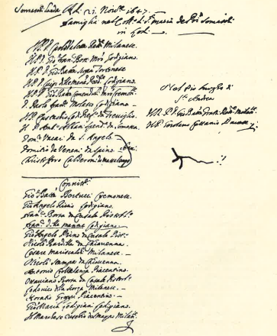

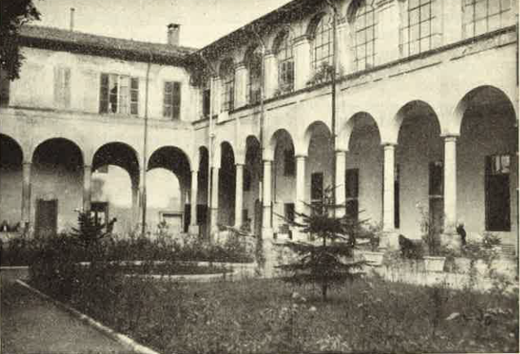

Lodi, Collegio Angelo Custode